Code ban đầu:
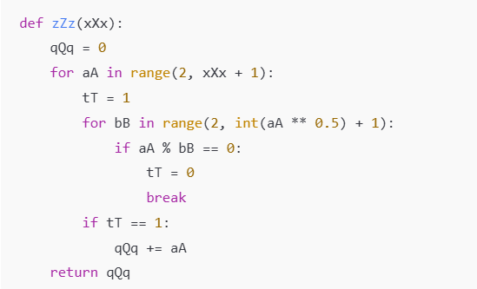
Sau khi refactor:
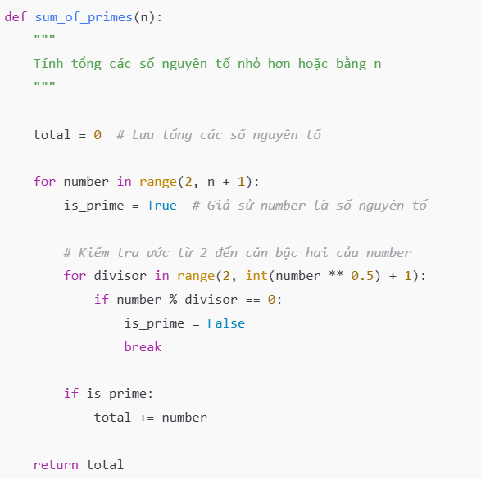

So sánh:

Tiêu chí | Code gốc | Code sau refactor | Điểm cải thiện
Tên hàm | zZz | sum_of_primes | Tên hàm thể hiện rõ chức năng
Tên tham số | xXx | n | Dễ hiểu ý nghĩa đầu vào
Tên biến tổng | qQq | total | Biết ngay là biến cộng dồn
Biến kiểm tra nguyên tố | tT (0/1) | is_prime (True/False) | Dùng boolean đúng ngữ nghĩa
Biến lặp | aA, bB | number, divisor | Rõ vai trò từng biến
Chú thích | Không có | Có docstring & comment | Dễ đọc, dễ học
Độ dễ đọc | Rất khó đọc | Dễ đọc | Giảm cognitive load
Khả năng bảo trì | Thấp | Cao | Dễ sửa, dễ mở rộng
Khả năng làm việc nhóm | Kém | Tốt | Team đọc hiểu nhanh
Logic & kết quả | Đúng | Đúng | Refactor không làm đổi hành vi
Độ phức tạp | O(n√n) | O(n√n) | Thuật toán giữ nguyên

